«Классическая Япония 2020»
Токио-Камакура-Йокогама-Хаконэ
Всем участникам тура в подарок –
посещение комплекса японских горячих источников – Оэдо Онсэн Моногатари

СТОИМОСТЬ УКАЗАНА НА 1 ЧЕЛОВЕКА В РУБЛЯХ
DAYS | DATY | HOTEL | ½ ADL  TWIN/DBL | ½ CHD  TWIN /DBL | SINGLE | CHD  no bed
5дн/4н | 02.02 - 06.02  16.02 - 20.02  01.03 - 05.03  15.03 - 19.03  12.04 -17.04  19.04 - 23.04  17.05 - 21.05  31.05 - 04.06  14.06 - 18.06  28.06 - 02.07 | Toyoko Inn  TOKYO | 57600 | 51600 | 61500 | 27200
8дн/7н | 02.02 - 09.02  16.02 - 23.02  01.03 - 08.03  15.03 - 22.03  12.04 -19.04  19.04 - 26.04  17.05 - 24.05  31.05 - 07.06  14.06 - 21.06  28.06 - 05.07 | Toyoko Inn  TOKYO | 69700 | 66100 | 85500 | 27300

День | Время | Программа:
1-й день  Воскресенье |  | Прибытие в аэропорт Токио.  Встреча с водителем автобуса «Green Tomato»  ** это автобус, который по предварительному заказу развозит гостей между аэропортом и отелями  Переезд в отель (расходы на дорогу включены в стоимость программы)  Самостоятельное размещение в отеле  Размещение в отеле 2* возможно с 16:00
2-й день  Понедельник  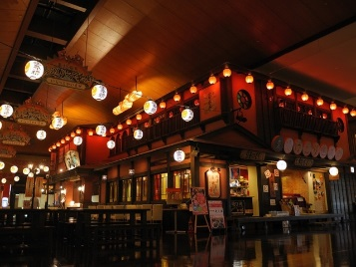  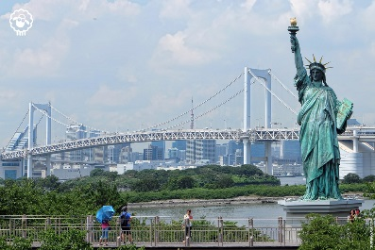 | 10:00  16:00 | Завтрак в отеле.  Встреча с русскоговорящим гидом в холле гостиницы.  Экскурсия на искусственный остров Одайба на общественном транспорте (расходы на дорогу входят в стоимость программы).  Переезд на Одайба - крупный искусственный остров в Токийском заливе, соединенный с центром Токио радужным мостом.  Посещение музея восковых фигур Мадам Тюссо.  Вы получите возможность познакомиться с автомобилями будущего, представленными в Тойота Шоу-рум, и прекрасной коллекцией ретро-автомобилей различных марок в музее Ретро-гараж.  Изюминка программы - комплекс японских горячих источников - Оэдо Онсэн Моногатари.  К радости посетителей, комплекс предлагает не только погреться в традиционной японской бане-онсэне, но и окунуться в атмосферу исторического Токио периода Эдо. Внутри комплекса находится небольшой город: сувенирные лавочки и традиционные рестораны.  Гид прощается с туристами, предварительно объяснив правила пользования онсэном и способ возвращения в гостиницу.  Обед не входит в стоимость экскурсии.  Входные билеты в Оэдо онсэн - подарок от компании JATM.
3-й день  Вторник | 09:00  19:00 | Завтрак в отеле.  Встреча с гидом в холле отеля.  Экскурсия в города Камакура и Йокогама на общественном транспорте (расходы на дорогу входят в стоимость программы).  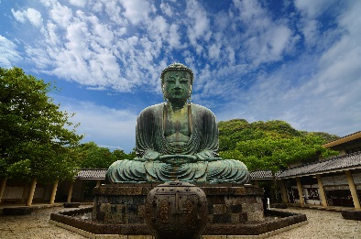  В экскурсию включены:  Посещение городов Камакура и Йокогама.  Камакура:  -Посещение храма богини Каннон  -Статуя большого Будды  Переезд в город Йокогама.  Район Минато Мирай.  Смотровая площадка здания Лэнд Марк Тауэр.  -Во время экскурсии предусмотрено время на обед ( не входит в стоимость)  Возвращение в отель.
4-й день  Среда | 08:00  20:00 | Завтрак в отеле.  Встреча с гидом в холле отеля  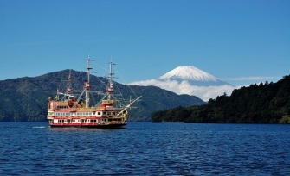  Экскурсия в Хаконэ на общественном транспорте (расходы на дорогу входят в стоимость программы).  В экскурсию включены:  - Любование горой Фудзи  - Круиз по озеру Аси  - Канатная дорога  - Музей скульптур под открытым небом.  - Во время экскурсии предусмотрено время на обед ( не входит в стоимость)  *В зависимости от погодных условий в программе возможны изменения.  Возвращение в отель.
5-й день  Четверг |  | Завтрак в отеле  Для тех, кто по программе на 5дн/4н  Самостоятельная выписка из отеля.  Трансфер в аэропорт (заказной трансфер Грин томато).  Регистрация на рейс.  Вылет в Россию. Для тех, кто по программе на 8дн/7н  Свободное время. Возможны экскурсии за отдельную плату.
6-7-й дни  Пятница  Суббота |  | Завтрак в отеле  Свободное время. Возможны экскурсии за отдельную плату.
8-й день  Воскресенье |  | Завтрак в отеле. Самостоятельная выписка из  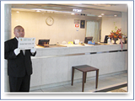  гостиницы (до 10:00).  Свободное время.  Встреча с водителем автобуса «Green Tomato»  около выхода из отеля на улицу  Переезд в аэропорт (расходы на дорогу включены).  Регистрация на рейс.  Вылет.
В стоимость тура включено: | В стоимость тура не включено:
- Проживание по программе:  в Токио - 7 ночей с завтраками;  - Трансфер аэропорт-отель-аэропорт;  - Работа русскоговорящего гида по программе;  - Общественный транспорт по программе на все экскурсии;  - Питание: только завтраки  - Входные билеты по программе; | - Визовая поддержка;  - Страховка на 40000$ 100 рублей в день  - Питание, кроме указанного в программе  - Дополнительные экскурсии;  - Другие личные расходы.  - Авиаперелет Хабаровск-Токио-Хабаровск от 16000 руб.  Точная стоимость на момент бронирования тура

